简 报
福州职业技术学院召开第三季度安全工作会议
2016年10月13日下午14点30分我院召开第三季度安全稳定工作会议，陈承茂书记、林承超院长、沈锦华副书记、张兰英副院长、各系书记、处室负责人、保卫处全体人员均出席此次会议，大会由张兰英副院长主持。会上首先由保卫处林俞平副处长回顾第三季度安全工作开展情况及存在问题，张兰英副院长部署第四季度安全稳定工作，明确学院迎接“安全标准化”三年行动评定、“平安校园”等级创建考评工作任务分工。随后，沈锦华副书记做补充讲话，进一步强调了安全工作的重要性。最后由陈承茂书记最总结讲话，要求高度重视此次迎检工作，把迎检列入百日攻坚项目，务必做到提升学院安全级别标准，争取提升学院在高校安全工作中的排名。
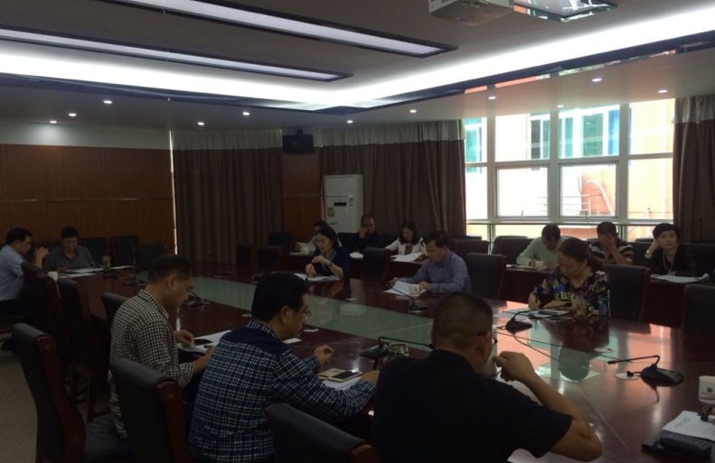

院保卫处
2016年10月18日

